Бекітемін:
Оқу ісі жөніндегі орынбасары: ____________________

Қазақстан Республикасы Оқу-ағарту министрлігі
______________________________________________
(білім беру ұйымының атауы)
Қысқа мерзімді (сабақ) жоспары
Импульс моменті. Импульс моментінің сақталу заңы және оның кеңістік қасиеттерімен байланысы. Айналмалы қозғалыс динамикасының негізгі теңдеуі.
(сабақтың тақырыбы)

Бөлім: | Динамика
Педагогтың аты-жөні:
Күні:
Сынып: 10 | Қатысушылар саны: | Қатыспағандар саны:
Сабақтың тақырыбы: | Импульс моменті. Импульс моментінің сақталу заңы және оның кеңістік қасиеттерімен байланысы. Айналмалы қозғалыс динамикасының негізгі теңдеуі.
Оқу бағдарламасына сәйкес оқыту мақсаттары: | 10.2.2.6 -айналмалы қозғалыс динамикасының негізгі теңдеуін есеп шығаруда қолдану;  10.2.2.7 -айналмалы және ілгерілемелі қозғалысты сипаттайтын физикалық шамалардың арасындағы сәйкестікті жүргізу  10.2.2.8 -дененің инерция моментін тәжірибелік әдіспен анықтау;
Сабақтың мақсаты: | - айналмалы қозғалыс динамикасының негізгі теңдеуін (M = Iε) есептерде қолданады  - импульс моменті L = Iω және оның сақталу заңын түсіндіреді  - ілгерілемелі және айналмалы қозғалыс шамаларының сәйкестігін көрсетеді  - дененің инерция моментін тәжірибелік әдіспен анықтау жолын ұсынады
Құндылықтарға баулу: | «Адал азамат» бағдарламасы бойынша: Тәуелсіздік және отаншылдық.  «Отан – оттан да ыстық» (халық мақалы).  Құндылық топтық жұмыстағы жауапкершілік пен өзара құрмет арқылы жүзеге асады.
Сабақтың барысы:
Сабақтың кезеңі/ уақыт | Педагогтің әрекеті | Оқушының әрекеті | Бағалау | Ресурстар
Сабақтың басы  5 минут  Ұйымдастыру, қызығушылықты ояту, мақсат қою | Ұйымдастыру кезеңі. Сәлемдесу, түгендеу, бағалау парағын тарату.  Білімді өзектендіру: «Сұрақтар себеті». Себеттен «Абсолют қатты дененің инерция моменті» тақырыбына арналған сұрақ жазылған қағазды алып, жауап береді.  Проблемалық сұрақ: Мысық құлағанда әрқашан аяғымен түседі. Ол ауада қалай бұрылады, егер оған сыртқы момент әсер етпесе?  Оқушылардың болжамдары тыңдалып, сабақтың тақырыбы мен мақсаты бірге анықталады. | Кездейсоқ сұраққа жауап береді.  Болжам айтып, мақсатты анықтауға қатысады. | ҚБ: ауызша кері байланыс, «Бас бармақ». | Слайд  Бағалау парағы
Кейс-стади  15 минут  Өмірлік жағдаятты зерттеу | Кейс. Фигуристер мен суға секірушілер импульс моментінің сақталуын пайдаланады; нейтрон жұлдыздар секундына жүздеген рет айналады.  Топтарға 3 сұрақ: 1) Мұнда қандай физикалық құбылыс бар? 2) Оны қандай шамалар сипаттайды? 3) Мәселені қалай шешуге болады?  Кейсті шешуге қажетті теория (мұғалім слайдпен қысқа түсіндіреді, оқушылар Т-кесте толтырады):  - Айналмалы қозғалыс динамикасының теңдеуі: M = I·ε (ε – бұрыштық үдеу).  - Импульс моменті L = Iω; сыртқы моменттер болмаса L = const (I₁ω₁ = I₂ω₂).  - Сақталу заңы кеңістіктің изотроптылығымен байланысты (Нётер теоремасы).  - Сәйкестік: m ↔ I, υ ↔ ω, a ↔ ε, F ↔ M, p ↔ L, mυ²/2 ↔ Iω²/2.  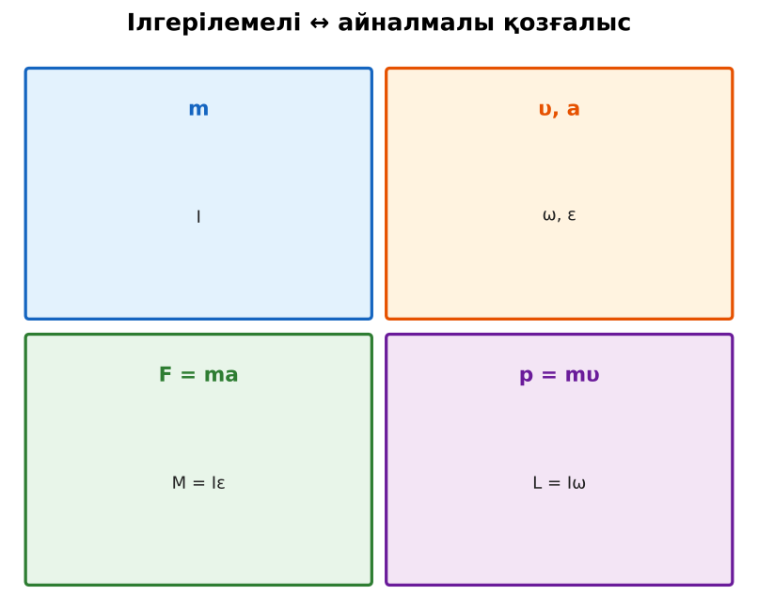  1-сурет. Ілгерілемелі және айналмалы қозғалыс шамаларының сәйкестігі | Кейсті талдап, сұрақтарға топпен жауап береді.  Т-кесте толтырады. | Дескриптор:  - айналмалы қозғалыс динамикасының негізгі теңдеуін (M = Iε) есептерде қолданады;  - топта/жұпта белсенді жұмыс істейді.  2 балл | Физика 10-сынып оқулығы  Кейс карточкасы
Кейсті шешу  8 минут  Есептеу және дәлелдеу | Үлгі есеп / мысал. Мұз биші  1) I₁ = 3 кг·м², ω₁ = 2π рад/с.  2) Қолды жинағанда I₂ = 1 → ω₂ = 6π рад/с.  Жауабы: 3 есе жылдамырақ.  ЕББҚ оқушыларына: тапсырманы бөліктерге бөліп беру және қосымша 3–5 минут; аудио/бейне нұсқау, нұсқауды тақтаға жазып қою. | Есептеп, кейске негізделген шешім ұсынады. | Дескриптор: шешімді есептеумен дәлелдейді.  1 балл | Жұмыс дәптері
Сергіту сәті  2 минут | «Тепе-теңдік». Оқушылар бір аяқпен тұрып, қолдарын иіндік сияқты жайып, тепе-теңдікті сақтайды. | Қимылмен орындайды. | – | –
Сабақтың ортасы  10 минут  Деңгейлік тапсырмалар (жеке жұмыс) | Оқушы деңгейін өзі таңдайды; А деңгейін орындаған оқушы В деңгейіне өтеді (тапсырмалар Қосымша 1-де).  А деңгейі (білу, қолдану):  I = 0,5 кг·м² дискіге 2 Н·м момент әсер етеді. Бұрыштық үдеуі?  В деңгейі (талдау):  Айналмалы орындықта отырған адам гантельдерді жинағанда инерция моменті 3 есе кеміді. Айналу жиілігі мен кинетикалық энергиясы қалай өзгереді?  С деңгейі (жинақтау, бағалау):  Дененің инерция моментін тәжірибеде анықтау әдісін ұсын (жүк ілінген білік, түсу уақыты), формуласын қорытып шығар.  ЕББҚ оқушыларына: толтырылған үлгі есеп және бос орынды толықтыру тапсырмасы; суретті тірек-сызба және қадамдық нұсқаулық. | Деңгейін таңдап, жеке орындайды.  Жауап кілтімен өзін-өзі тексереді. | Дескриптор:  А: импульс моменті L = Iω және оның сақталу заңын түсіндіреді – 2 балл  В: ілгерілемелі және айналмалы қозғалыс шамаларының сәйкестігін көрсетеді – 3 балл  С: дененің инерция моментін тәжірибелік әдіспен анықтау жолын ұсынады – 4 балл | Деңгейлік карточкалар  Жауап кілті
Сабақтың соңы  5 минут  Бекіту, рефлексия, үй тапсырмасы | Бекіту: Kahoot викторинасы (мұғалім алдын ала дайындайды). Сұрақтар:  - M = ? (Iε)  - L = ? (Iω)  - I азайса ω? (артады)  Kahoot: https://kahoot.com/  Рефлексия «Нысана»: оқушылар нысананың 4 секторына («түсіндім», «белсенді болдым», «топпен жұмыс», «қызықты болды») белгі қояды.  Үй тапсырмасы (таңдау бойынша):  - А: §11; 3 есеп.  - В: Айналмалы орындықта импульс моментінің сақталуын тексеру (видео).  - С: Гироскоп және навигация туралы хабарлама. | Викторинаға жауап береді.  Балын қосып, өзін-өзі бағалайды.  Рефлексия жасайды. | Дескриптор: викторина сұрақтарының 80%-ына дұрыс жауап береді – 1 балл  Шкала: 90–100% «өте жақсы», 70–89% «жақсы», 50–69% «қанағаттанарлық» | Kahoot (QR)  Kundelik.kz
Мұғалімге ескерту: оқушылар жиі жіберетін қателер
- Айналу жылдамдығы өздігінен өзгермейді. → L = Iω сақталады.
Өмірмен байланыс
Фигуристер мен суға секірушілер импульс моментінің сақталуын пайдаланады; нейтрон жұлдыздар секундына жүздеген рет айналады.
Тапсырмалардың жауап кілті
Тапсырма | Жауабы
А | ε = 4 рад/с².
В | ω 3 есе артады; E = L²/2I – 3 есе артады (адам жұмыс атқарады).
С | mgh = mυ²/2 + Iω²/2, υ = ωr, h = at²/2 → I = mr²(gt²/2h − 1).
Қосымша 1 | Изотроптылық.
Қосымша 2 | Импульс моментін қайта бөлу.
Үлгі есеп | 3 есе жылдамырақ.

Қосымша 1. Оқушыға арналған тапсырмалар парағы (басып шығаруға)
Аты-жөні: ____________________ **Сынып:** __ **Күні:** ______

А деңгейі
I = 0,5 кг·м² дискіге 2 Н·м момент әсер етеді. Бұрыштық үдеуі?
____________________________________________________________________________________________
____________________________________________________________________________________________

В деңгейі
Айналмалы орындықта отырған адам гантельдерді жинағанда инерция моменті 3 есе кеміді. Айналу жиілігі мен кинетикалық энергиясы қалай өзгереді?
____________________________________________________________________________________________
____________________________________________________________________________________________
____________________________________________________________________________________________

С деңгейі
Дененің инерция моментін тәжірибеде анықтау әдісін ұсын (жүк ілінген білік, түсу уақыты), формуласын қорытып шығар.
____________________________________________________________________________________________
____________________________________________________________________________________________
____________________________________________________________________________________________

Қосымша тапсырмалар
1) Кеңістіктің қай қасиеті L сақталуымен байланысты?
____________________________________________________________________________________________
2) Мысық неге аяғымен түседі?
____________________________________________________________________________________________
Қосымша 3. Тірек-конспект (бос орындарды сабақ барысында толтыр)
Тақырып: Импульс моменті. Импульс моментінің сақталу заңы және оның кеңістік қасиеттерімен байланысы. Айналмалы қозғалыс динамикасының негізгі теңдеуі.

• Айналмалы қозғалыс динамикасының теңдеуі: M = I·ε (ε – бұрыштық үдеу).
• Импульс моменті L = Iω; сыртқы моменттер болмаса L = const (I₁ω₁ = I₂ω₂).
• Сақталу заңы кеңістіктің изотроптылығымен байланысты (Нётер теоремасы).
• Сәйкестік: m ↔ I, υ ↔ ω, a ↔ ε, F ↔ M, p ↔ L, mυ²/2 ↔ Iω²/2.

Есімде қалған формула / ереже: ____________________________________________________________
____________________________________________________________________________________________
Қосымша 2. Бағалау парағы (әр оқушыға)
Кезең | Дескриптор | Балл | Менің балым
Өмірлік жағдаятты зерттеу | Дескриптор: - айналмалы қозғалыс динамикасының негізгі теңдеуін (M = Iε) есептерде қолданады; - топта/жұпта белсенді жұмыс істейді. | 2
Есептеу және дәлелдеу | Дескриптор: шешімді есептеумен дәлелдейді. | 1
Деңгейлік тапсырмалар (жеке жұмыс) | Дескриптор: А: импульс моменті L = Iω және оның сақталу заңын түсіндіреді – 2 балл В: ілгерілемелі және айналмалы қозғалыс шамаларының сәйкестігін көрсетеді – 3 | 9
Бекіту, рефлексия, үй тапсырмасы | Дескриптор: викторина сұрақтарының 80%-ына дұрыс жауап береді – 1 балл Шкала: 90–100% «өте жақсы», 70–89% «жақсы», 50–69% «қанағаттанарлық» | 1
Барлығы | 11–13 «өте жақсы», 8–10 «жақсы», 6–7 «қанағаттанарлық» | 13

Қосымша 4. Көрнекілік (интерактивті тақтаға немесе басып шығаруға)
1-сурет. Ілгерілемелі және айналмалы қозғалыс шамаларының сәйкестігі

Суретпен жұмыс (сұрақтар): 1) Суретте қандай құбылыс/құрылғы бейнеленген? 2) Қандай физикалық шамалар көрсетілген және олар қалай байланысқан? 3) Суретке сүйеніп, өмірден бір мысал келтір.
Сандық ресурстар (QR-кодтар)
Kahoot – викторина  https://kahoot.com/   | Bilimland – видеосабақ  https://bilimland.kz/   | OPIQ – цифрлық оқулық  https://www.opiq.kz/  

